Wizualizacja danych - wykład 3
print(1, 2, 3, 4)
## 1 2 3 4
print(1, 2, 3, 4, sep='*')
## 1*2*3*4
print(1, 2, 3, 4 ,sep='#', end='&')
## 1#2#3#4&

print('x', 'y', 'z', sep='', end='')
print('a', 'b', 'c' , sep='', end='')
## xyzabc
print('a', 'b', '\n', 'c')
## a b
## c

\t - przesunięcie do następnego “tab”=8 spacji
print('sdf', 3456, -2, sep='\t')
## sdf 3456 -2
Formatowanie napisów będzie później.

Operacje arytmetyczne
Operator | Opis | Składnia
+ | Dodawanie | x + y
– | Odejmowanie | x – y
* | Mnożenie | x * y
/ | Dzielenie | x / y
// | Dzielenie całkowite | x // y
% | Dzielenie modulo | x % y
** | Potęgowanie | x ** y
print(5+3)
## 8
print(4*5.2)
## 20.8
print(9-7)
## 2
print(25%7)
## 4

print(4/5)
## 0.8
print(4//5)
## 0
print(4/5.0)
## 0.8
print(4//5.0)
## 0.0

print(3**0)
## 1
print(0**0)
## 1
print(4/0)
ZeroDivisionError: division by zero

Przypisanie z operacją arytmetyczną
Lista zawiera wybrane operacje.
Inna nazwa to złożone operatory przypisania.
Operator | Zapis | Dłuższa wersja
+= | x += 5 | x = x + 5
-= | x -= 5 | x = x - 5
*= | x *= 5 | x = x * 5
/= | x /= 5 | x = x / 5
%= | x %= 5 | x = x % 5
//= | x //= 5 | x = x // 5
**= | x **= 5 | x = x ** 5

a = 5
a += 1
print(a)
## 6
a **= 2
print(a)
## 36

Operatory porównania
Operator | Znaczenie | Przykład
> | Większe niż | x > y
< | Mniejsze niż | x < y
== | Równe | x == y
!= | Nie równa się | x != y
>= | Większe lub równe | x >= y
<= | Mniejsze lub równe | x <= y

Operatory logiczne
Operator | Znaczenie | Przykład
and | i | x and y
or | lub | x or y
not | negacja | not x

Instrukcje warunkowe
Składnia
if <expr>:
<statement>

else
if <expr>:
<statement(s)>
else:
<statement(s)>

a = 5
if a > 0:
print("Liczba dodatnia")
else:
print("Liczna ujemna lub zero")

x = 0
y = 5
if x < y:
print('yes1')
if y < x:
print('yes2')
if x:
print('yes3')
if y:
print('yes4')
if x or y:
print('yes5')
if x and y:
print('yes6')

elif
if <expr>:
<statement(s)>
elif <expr>:
<statement(s)>
elif <expr>:
<statement(s)>
...
else:
<statement(s)>

a = 5
if a > 0:
print("Liczba dodatnia")
elif a == 0:
print("Zero")
else:
print("Liczna ujemna")

Zagnieżdżone instrukcje warunkowe:
if <expr>:
<statement(s)>
if <expr>:
<statement(s)>

i = 21
if i > 0:
print("liczba jest dodatnia")
if i % 2 == 0:
print("Liczba jest dodatkowo parzysta")

for - pętla
for i in <collection>:
<loop body>
for i in range(5):
print(i)

range
Generuje nam ciąg liczb (dedykowany typ range). Trzeba zamienić na listę “by podejrzeć”.
Uwaga: wszystkie argumenty muszą być w typie całkowitym.
Jeden argument - to “koniec” - ciąg tworzą liczby naturalne od do . Krok domyślny to 1.
Dwa argumenty - to “początek” i “koniec”. Krok domyślny to 1. Wtedy wyświetlone są liczby całkowite z przedziału lewostronnie domkniętego .
Trzy argumenty - to “początek”, “koniec” oraz krok.

print(list(range(5)))
print(list(range(1, 11)))
print(list(range(0, 30, 5)))
print(list(range(0, 10, 3)))
print(list(range(0, -10, -1)))
print(list(range(0)))
print(list(range(1, 0)))

While - pętla
while <expr>:
<statement(s)>
i = 0
while i < 5:
print(i)
i = i + 1

Zagnieżdżone pętle
for i in <collection>:
<loop body>
for i in <collection>:
<loop body>
while <expr>:
<statement(s)>
while <expr>:
<statement(s)>

for i in range(5):
for j in range(5):
print(i, "*", j, "=", i * j)

break/continue
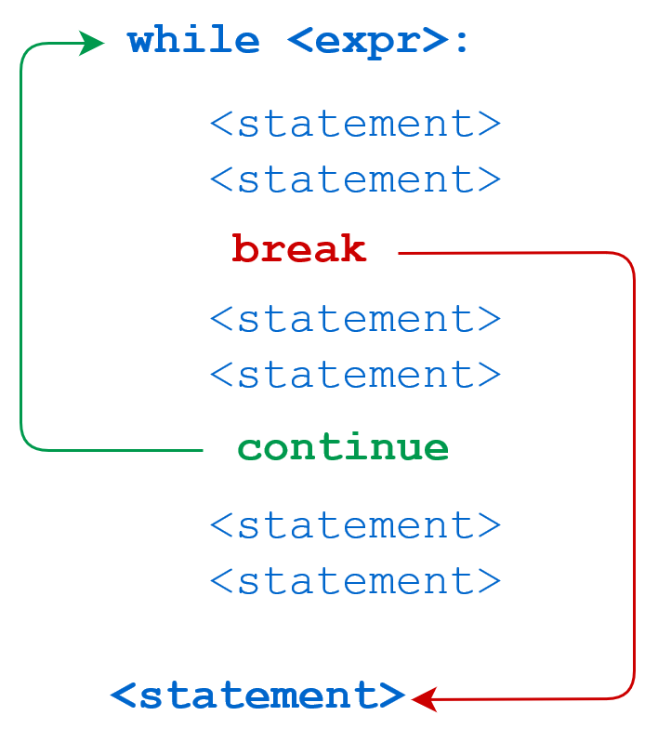

break
n = 5
while n > 0:
n -= 1
if n == 2:
break
print(n)

continue
n = 5
while n > 0:
n -= 1
if n == 2:
continue
print(n)

Kolejność operatorów
Od ostatniego:
- lambda
- if - else
- or
- and
- not x
- in, not in, is, is not, <, <=, >, >=, !=, ==
- |
- ^
- &
- <<, >>
- +, -
- *, @, /, //, %
- +x, -x, ~x

- **
- await x
- x[index], x[index:index], x(arguments...), x.attribute
- (expressions...), [expressions...], {key: value...},{expressions...}
Źródło: https://docs.python.org/3/reference/expressions.html#operator-precedence.

Pytanie do przemyślenia na kolejny wykład
Co oznacza w Pythonie, że wartości przekazywane są przez referencję?
a = 5
b = a
b += 2
print(a)
## 5
print(b)
## 7

Listy
Lista w Pythonie to tzw. typ sekwencyjny umożliwia przechowywanie elementów różnych typów.
Cechy:
- zmienny (mutable) - umożliwia przypisanie wartości pojedynczym elementom
- do zapisu używamy nawiasów kwadratowych
- poszczególne elementy rozdzielamy przecinkami
- każdy element listy ma przyporządkowany indeks
- elementy listy są numerowane od zera
- listy są uporządkowane
- listy są dynamiczne (mogą mieć różną długość)
- listy mogą być zagnieżdżone

Bibliografia
- https://pl.wikipedia.org/wiki/Python, dostęp online 12.02.2019.
- https://bulldogjob.pl/news/264-java-php-ruby-jak-wlasciwie-wymawiac-nazwy-technologii. dostęp online 12.02.2019.
- https://sebastianraschka.com/Articles/2014_python_2_3_key_diff.html, dostęp online 14.02.2019.
- K. Ropiak, Wprowadzenie do języka Python, http://wmii.uwm.edu.pl/~kropiak/wd/Wprowadzenie%20do%20j%C4%99zyka%20Python.pdf, dostęp online 14.02.2019.
- B. Slatkin, Efektywny Python. 59 sposobów na lepszy kod, Helion 2015.
- https://www.python.org/dev/peps/pep-0008/, dostęp online 14.02.2019.

Bibliografia - cd2
- https://www.flynerd.pl/2017/05/python-4-typy-i-zmienne.html, dostęp online 14.02.2019.
- http://pytolearn.csd.auth.gr/p0-py/01/print.html, dostęp online 15.02.2019.
- https://www.tutorialspoint.com/python3/python_lists.htm, dostęp online 17.02.2019.

Bibliografia - cd3
- https://realpython.com/python-data-types/, dostęp online 5.01.2022
- https://www.w3schools.com/python/python_variables.asp, dostęp online 5.01.2022
- https://www.w3schools.com/python/python_variables_multiple.asp, dostęp online 5.01.2022
- https://realpython.com/python-print/, dostęp online 5.01.2022
- https://www.programiz.com/python-programming/operators, dostęp online 5.01.2022
- https://realpython.com/python-conditional-statements/, dostęp online 5.01.2022
- https://realpython.com/python-for-loop/, dostęp online 5.01.2022
- https://realpython.com/python-while-loop/, dostęp online 5.01.2022

